WEHIKUŁ CZASU – STARZENIE SIĘ ORGANIZMU
PROJEKT EDUKACYJNY
BIOLOGIA KLASA 7
Autor: Jolanta Holeczek

WPROWADZENIE
Procentowy udział osób starszych w polskim społeczeństwie systematycznie rośnie. Bardzo często te osoby są przewlekle chore, dotknięte różnorodnymi dysfunkcjami, w tym dysfunkcjami układu ruchu. Panujący w mediach kult młodości nie pomaga w zrozumieniu problemów osób starszych i pogłębia międzypokoleniową barierę komunikacyjną. Celem projektu jest więc wyczulenie uczniów na trudności w funkcjonowaniu związane ze starzeniem się organizmu oraz próba pokonywania barier międzypokoleniowych.

Cele projektu
- Utrwalenie wiadomości dotyczących funkcjonowania układu ruchu.
- Zrozumienie mechanizmów procesu starzenia.
- Wykształcenie zdolności do zrozumienia i współodczuwania fizycznych niedogodności związanych z postępującym procesem starzenia.
- Wyczulenie na problemy zdrowotne ludzi starszych.
- Zrozumienie problemów i potrzeb, z którymi w codziennym życiu borykają się ludzie starsi.
- Kształtowanie postawy szacunku wobec ludzi starszych.

Etapy projektu
- Wstęp do realizacji projektu. Uczniowie w kilkuosobowych grupach przeprowadzają analizę schorzeń, które są typowe dla osób starszych. Gromadzą informacje i opracowują plakat przedstawiający te schorzenia. Zwracają szczególną uwagę na trudności związane z aparatem ruchu, pogłębiające się w miarę upływu czasu. Każda grupa prezentuje wyniki swojej pracy.
- Przeprowadzenie wywiadu z babcią, dziadkiem lub z innym starszym członkiem rodziny. Wywiad powinien zawierać pytania dotyczące największych trudności, z którymi w życiu codziennym borykają się osoby starsze (np. jakie napotykają bariery, które czynności codziennego życia są dla nich szczególnie trudne lub uciążliwe, jakie usprawnienia mogłyby się okazać pomocne). Najlepsze wywiady zostaną opublikowane w gazetce szkolnej.
- Opracowanie tabeli przedstawiającej fizyczne objawy związane z procesem starzenia oraz możliwe sposoby symulacji danego schorzenia. Przy planowaniu symulacji warto wykorzystać sprzęt ortopedyczny i sportowy (dostępny lub wypożyczony).

Lp. | Przykładowa dysfunkcja związana  z procesem starzenia | Możliwy sposób symulacji danego schorzenia
1. | Ograniczenie słuchu | Słuchawki lub zatyczki do uszu ograniczą zakres słyszanych dźwięków.
2. | Niedowidzenie, jaskra, zaćma | Żółte gogle lub okulary częściowo zamalowane ograniczą pole widzenia i będą utrudniać widzenie małych liter.
3. | Ograniczenie zdolności manualnych | Rękawiczki ze sztywnymi mankietami ograniczą ruchy palców oraz czucie rąk.
4. | Pochylona, wygięta postawa | Kamizelka usztywniająca kręgosłup i zmuszająca do przyjęcia pochylonej postawy ciała, np. wysoki gorset ortopedyczny, orteza kręgosłupa (tułowiowa) lub kamizelka ratunkowa usztywniona elastycznymi taśmami, pasami (np. bandażem elastycznym), kamizelka z dużą liczbą kieszeni (np. wędkarska), wypełniona ciężarkami.
5. | Ograniczenie ruchomości stawu łokciowego i stawu kolanowego | Elastyczne ochraniacze lub ortezy ortopedyczne które dodatkowo posiadają regulację ruchomości. Można również unieruchomić jedną z kończyn i wykorzystać kulę inwalidzką lub laskę. Przydatne będą też ekspandery lub gumy do ćwiczeń. Należy przymocować je jednym końcem do kostek lub nadgarstków, a drugim – do tyłu kamizelki. W ten sposób będą dodatkowo utrudniać ruch.
6. | Utrata siły mięśni ramion i nóg | Buty z ciężarkami obciążające kostki. Można wykorzystać obciążniki treningowe, które – założone na nadgarstki lub kostki – będą wywoływały efekt utraty siły mięśni ramion  i nóg.
- Skompletowanie prostego sprzętu, który pomoże zrozumieć, z jakimi trudnościami związanymi z aparatem ruchu i percepcją zmagają się osoby starsze. Taki sprzęt ma pełnić funkcję symulatora zaawansowanego wieku.

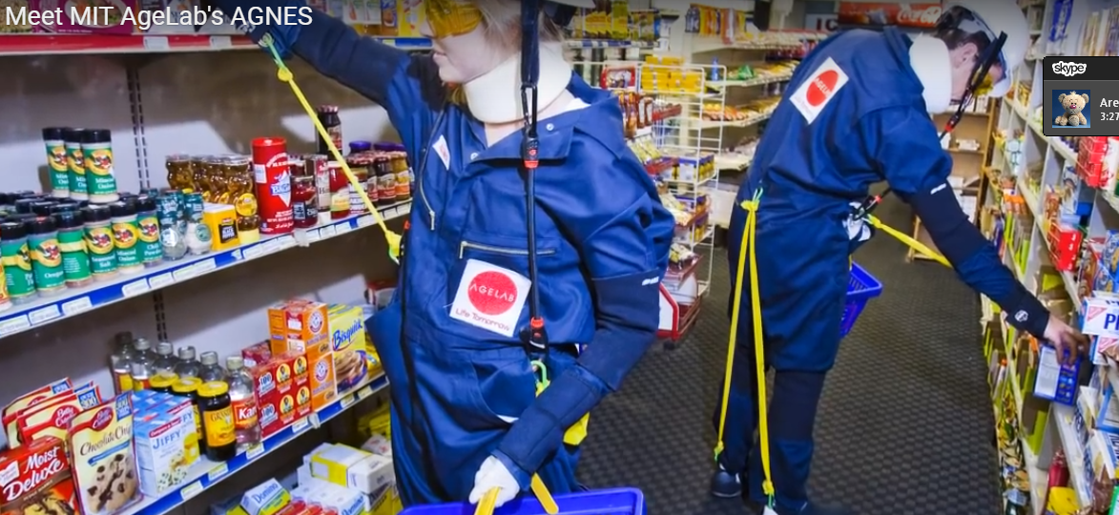
Źródło: https://www.youtube.com/watch?time_continue=22&v=czuww9rp5f4
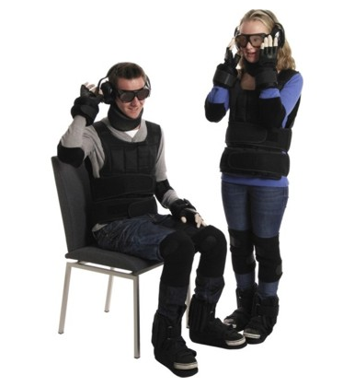
Źródło: http://www.age-simulation-suit.com/accessories.html
- Opracowanie kilku zadań, które ochotnicy mogą wykonać w przygotowanym kompletnym symulatorze, np.:
- wejście i zejście po schodach na pierwsze piętro,
- wyciągnięcie z portfela drobnych monet i ich odliczenie,
- zrobienie zakupów (ściągnięcie produktów spożywczych lub ich atrap z wysokich półek oraz
z dolnych półek),
- przeprowadzenie rozmowy przez telefon i wysłanie wiadomości tekstowej,
- próby wsiadania do małego samochodu i zajęcia miejsca na tylnym siedzeniu oraz przypięcia się pasami, a następnie wysiadania wykonane w określonym czasie,
- pozbieranie drobnych przedmiotów rozsypanych na podłodze.
- Nagranie przy użyciu dostępnego sprzętu (np. telefonu komórkowego) krótkich filmów
z wykonywanych ćwiczeń w przygotowanym symulatorze. Dodatkową atrakcją może być opatrzenie scenek opisami i złożenie ich w spójny reportaż.
- Przygotowanie wystawy zdjęć Wehikuł czasu. Wykorzystanie pomysłu odtwarzania zdjęć po latach. Każdy uczeń wybiera jedną fotografię z dziadkiem, babcią lub inną starszą osobą (np. sprzed 10 lat) i odtwarza ją w tym samym miejscu i w takim samym układzie. Zdjęcia mogą być wstępem do dobrej zabawy ze starszą osobą, okazją do znalezienia wspólnych tematów. Pokażą również, że stopniowe zmiany i dojrzewanie dotyczą ludzi w każdym wieku.
W wypadku braku zdjęć sprzed lat można zrobić galerię fotografii uczniów z ich babciami lub dziadkami. Można również wykorzystać zdjęcie dziadka lub babci sprzed 30–40 lat, zrobione w ich młodym wieku z inną starszą osobą (np. ich dziadkiem lub babcią). Odtworzenie tego zdjęcia polegałoby na zamianie ról. Uczeń wcieliłby się w młodą postać dziadka, a dziadek –
w swojego starszego krewnego.
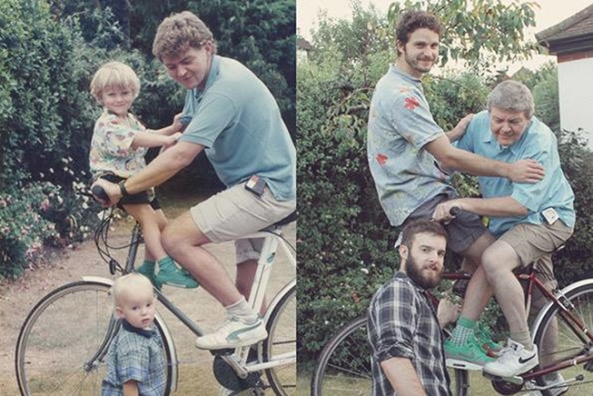
Źródło: http://www.fakt.pl/wydarzenia/swiat/foty-po-latach-kopie-zdjec-z-przeszlosci-rodzinne-zdjecia-po-latach/mjtlrtt
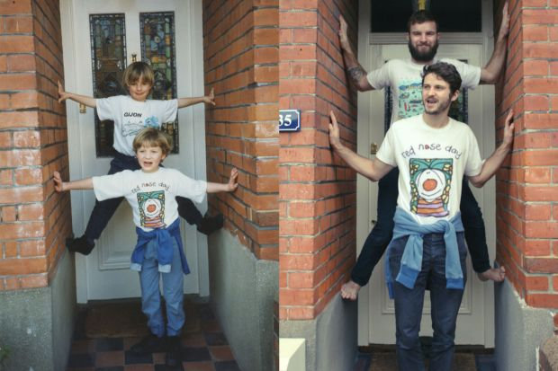
Źródło: http://joemonster.org/art/26253
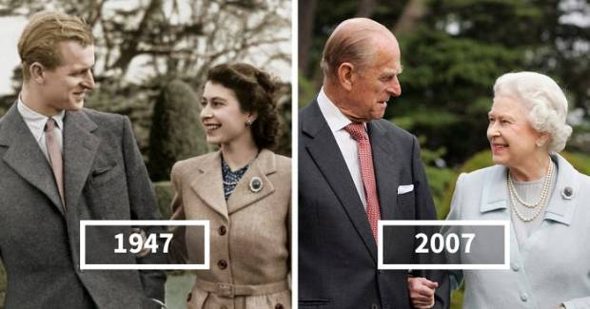
Źródło: http://joemonster.org/art/36157

Ewaluacja
Zakończenie, ewaluację i podsumowanie projektu stanowi dyskusja, która polega na omówieniu, czego uczniowie nauczyli się w trakcie jego realizacji. Dyskusję poprzedza prezentacja reportażu lub filmów nagranych w czasie ćwiczeń z symulatorem. Uczniowie podsumowują swoje odczucia związane z używaniem sprzętu umożliwiającego symulację starszego wieku. Definiują emocje, które powstawały w czasie wykonywania przykładowych zadań. Określają, czy długotrwale utrudnienia mogą być przyczyną frustracji i zdenerwowania. Starają się wyjaśnić, w jaki sposób należy opiekować się osobami starszymi.
Efektem trwałym projektu mogą być artkuły w gazetce szkolnej oraz galeria zdjęć Wehikuł czasu. Dodatkowo istotnym elementem jest aktywizacja młodzieży w niesieniu pomocy ludziom starszym, np. poprzez nawiązanie kontaktu z domem seniora, wolontariat, świąteczne akcje pomocy samotnym osobom starszym itd.

